Индивидуальный проект
(с элементами исследования)
«Блины - часть русской кулинарии»
Окружающий мир

Выполнила: ученица 3 класса
Руководитель Зайцева А.Б.

Содержание
- Паспорт проектной работы 3-5
1.1. Аннотация к проекту 3
1.2. Цель проекта 3
1.3. Задачи проекта 3
1.4. Этапы и методы работы над проектом 4
1.5. Необходимое оборудование 5
1.6. Продукт 5
1.7. Отзывы руководителей 5
2. Описание процесса исполнения 6-18
3. Выводы и самоанализ работы над проектом 18
4. Список источников информации по проекту 19

1. Паспорт проектной работы
  - Аннотация к проекту
Данный проект – это организация работы по ознакомлению с народными традициями и блюдами России. Эта работа осуществлялась в рамках предмета окружающего мира, через исследовательскую деятельность в процессе разных форм работы, направленных на расширение творческих и интеллектуальных способностей. Участниками краткосрочного проекта(2 недели) являются ученица 3-его класса и её товарищи, родители, учителя.
  - Цель проекта
Исследовать технологии приготовления блинов в России и разных странах. Приготовить символ Масленицы - блины. Приобщиться к миру народной культуры.
  - Задачи проекта
Познакомиться с праздником Масленица в России.
Исследовать технологии приготовления блинов в разных странах и в России.
Узнать историю возникновения блинов в русской кулинарии.
Приготовить блины по классическому рецепту.
Разучить обрядовые песни.

  - Этапы и методы работы над проектом
    - Организационно - подготовительный этап
Постановка проблемы, определение цели и задачи проекта, обоснование темы проекта, определение и сбор источников информации, подготовка к исследованию, проведение и анализ объекта исследования (факты, подбор иллюстраций), развитие идей, выбор лучшей идеи, выбор материалов и инструментов, экономические расчёты.
Время работы над этим этапом 1 неделя.
Предполагаемый результат этого этапа – это собранная информация для исследования, выбор продукта проекта и экономического расчёта.
    - Технологический этап
Дать анализ исследования. Организовать рабочее место. Повторить технику безопасности при работе. Разработать технологическую карту объекта. Приготовить продукт. Использовать его по назначению.
Время работы над этим этапом 3 дня.
Предполагаемый результат этого этапа – это готовый анализ исследования, готовый продукт.
    - Заключительный этап
Самооценка, реклама продукта, вывод о проделанной работе, публичная защита проекта.
Время работы над этим этапом 4 дня.
Предполагаемый результат этого этапа – это анализ своей работы, разрекламировать своё блюдо, защитой своего проекта развить любовь и патриотизм к народным обычаям и традициям.

  - Необходимое оборудование
Кухонные принадлежности: стол, сковорода, прихватка, половник, венчик, миска, лопаточка, тарелки, плита.
  - Продукт
Анализ технологии приготовления блинов в разных стран
Традиционное блюдо «блины»
Народное гулянье «Масленица» (эпизод)
  - Отзыв руководителей
Проект выполнен в намеченный срок. Все цели проекта достигнуты. Оформление проекта соответствует его содержанию. При выполнении проекта Маргарита самостоятельно использовала разную форму сбора информации, постоянно обращалась за консультацией к руководителю проекта. В создании проекта девочке помогали родители, бабушка, друзья. Была видна её заинтересованность, даже какой-то азарт. Маргарите понравилось печь блины. Дегустация блинов привела в восторг всех и её саму.

- Описание процесса исполнения
  - Организационно - подготовительный этап
На зимних каникулах в нашей школе проводилось мероприятие «Школа - кулинаров». Нас учили печь блины из слоёного теста. А мне стало любопытно, как же пекли блины наши бабушки, а пекли ли блины в других странах. Было интересно узнать, что разные страны имеют свои рецепты и особые способы приготовления блинов. А в России блины являются символом народных праздников. А что это за праздник Масленица? И я хочу попробовать приготовить блины и потом использовать по назначению. Ведь скоро Масленица! Всё, я буду участвовать в проекте «Школа кулинаров».
Тема моего проекта: «Блины - часть русской кулинарии».
Цели:
1.Исследовать технологию приготовления блинов на Руси и в разных странах.
2.Приготовить классические блины.
3.Приобщиться к миру народной культуры.
Задачи:
Познакомиться с историей возникновения блинов.
Исследовать способы приготовления блинов в разных странах и в России.
Символом какого праздника являются блины.
Приготовить блины.
Разучить обрядовые песни.
История возникновения блинов
Принято считать, что блины - чисто русское блюдо, и об этом свидетельствует многовековая традиция изготовления и употребления лакомства во всех его видах. Действительно, на Руси они укоренились давно и надолго. Хотя, еще в V веке до нашей эры египтяне изготавливали кислые лепешки, своего рода блины. История происхождения данного блюда уходит в глубину веков.
Еще в IX веке Русиче лакомились блинами. Существуют даже конкретные годы их появления в меню – 1005-1006 годы. О том, как появилось столь вкусное блюдо, сложено много легенд, одна из которых гласит, что овсяный кисель, забытый в печи, поджарился и подрумянился. После снятия пробы, все решили, что это вкусно. Так и появились блины.
Исследуя русский быт и традиции, историк В. Похлебкин пришел к выводу, что название блюда происходит от формы слова молоть, «млин». Дословно «блин» может обозначать изделие из муки, что полностью соответствует истине. Исторически сложилось, что для приготовления блюда использовались самые высококачественные продукты.
Все дело в том, что блины, так же как и кутья, были предназначены для поминовения усопших. Их выпекали в больших количествах и раздавали людям с небольшим достатком, чтобы те в свою очередь отведали лакомство и вспомнили покойного. Позднее, ближе к IX веку, блины стали главным блюдом праздника Масленица, что так же является своего рода поминками или проводами зимы. Хотя, бытует и другая версия, что они напоминают по цвету и форме весеннее солнце и являются символом главного славянского божества, Ярило.
Традиционные масленичные блины каждая хозяйка готовила по-своему и традиции, складывающиеся веками, передавались по наследству и совершенствовались. Праздник Масленицы ассоциируется с поеданием большого количества блинов в течение всего дня. В старину их можно было купить у разносчика с лотка, в трактире с пылу с жару или у торговок. Каждый выбирал лакомство на свой вкус со сметаной или медом, икрой или грибами. Их фаршировали и подавали с горячими блюдами и чаем. Так же популярны были блины с различными кашами, такими как манка, гречка или пшено.
У хозяек в старину было очень много рецептов блинов с припеком. Сейчас эти традиции, практически, утеряны. А между тем, не так давно такое блюдо можно было встретить в каждом доме в постоянном меню. В качестве припека использовались самые разнообразные продукты. Свежие грибы, зелень, разнообразные овощи и яйца – все подходило для блинной начинки.
Чтобы правильно испечь блины с припеком, надо поджарить их с одной стороны, положить сверху любой наполнитель и подлить сверху тесто. Затем перевернуть все на другую сторону и обжарить. В упрощенном варианте можно припек положить сразу и залить тестом, таким образом, получается цельный блин с начинкой. Особенно любим, был на Руси творожный припек.
Блины, история происхождения которых может быть очень туманна, употреблялись только в соответствии с традициями. Их можно было брать только руками и запрещалось использовать столовые приборы при «блинной» трапезе. Если человек позволял себе разрезать блин ножом, то его били палками до смерти, как осквернителя божественного солнца.
Исследование способов приготовления блинов в разных странах
На самом деле, у блинов богатая история (с IV века до н.э.). Они известны почти всем мировым кухням. В разных странах отличаются ингредиенты, способ приготовления и культура подачи.

1. Французские крепы
Французские блинчики называются «крепы» (crepes) и они так же изящны, как все в этой стране. Для их приготовления используется пшеничная, каштановая или гречневая мука. В зависимости от начинки. Наполнение крепов может быть сладким (ягоды, мороженое), рыбным или мясным. Известно с дюжину вариаций. Пекут крепы на специальной большой сковороде без ручки – крепнице. Тесто наливается тонким слоем. В результате получаются тончайшие кисейные блинчики.
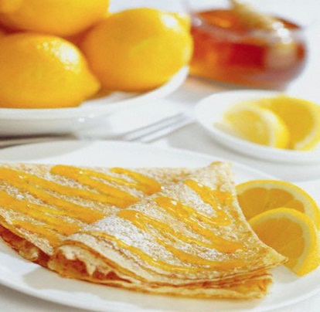
Чтобы приготовить классический французский десерт «Креп Сюзетт» понадобится:
Тесто:
- 2 куриных яйца;
- 500 мл 20%-х сливок;
- 120 гр. пшеничной муки;
- 20 гр. сливочного масла;
- 50 гр. сахарной пудры;
- Щепотка соли.

2. Американские панкейки
Американские блинчики не похожи на наши. Они толще, слаще и меньшего диаметра. В России нечто подобное называют оладьями. За океаном панкейки – непременная составляющая завтрака. Американцы и канадцы настолько любят свои блины, что многие сети магазинов быстрого питания включили их в меню. Подают панкейки с арахисовым маслом и кленовым сиропом.
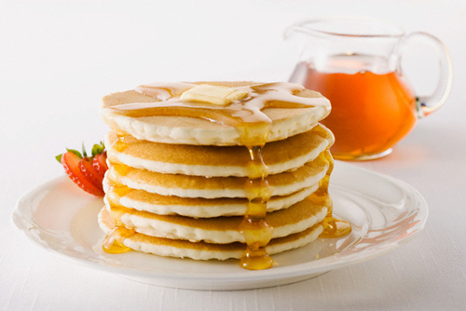
Американские блины очень просты в приготовлении. Для этого вам понадобятся:
- 3 куриных яйца;
- 500 мл жирного молока или сливок;
- 500 гр. муки;
- 5 чайных ложек сахара;
- 3 чайные ложки пекарского порошка.

3. Голландские паннекокены
Те, кто хоть раз был в Амстердаме, вряд ли прошел мимо этих блинчиков. Потому что пройти мимо – невозможно. Паннекокены продают в голландской столице на каждом углу. При этом для изумленных туристов разыгрывается целое представление – блины пекут и фаршируют на ваших глазах. Но паннекокены – не заурядный стрит-фуд. Голландцы обожают их. В Нидерландах даже есть фамильные магазины и рестораны, специализирующиеся исключительно на этих блинчиках. Поражает разнообразие начинок. Мясо, рыба, сыр, орехи, фрукты – что только не кладут внутрь паннекокенов!
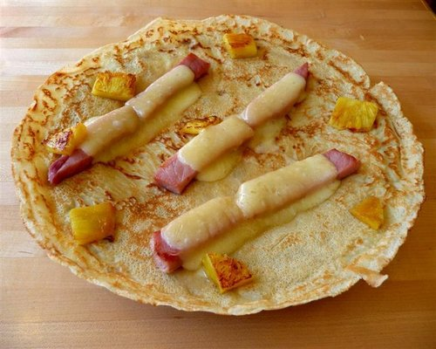
При этом рецептура весьма проста:
- 200 гр. гречневой муки;
- 4 куриных яйца;
- 500 мл молока;
- 2 столовые ложки арахисового масла;
- 20 гр. сливочного масла;
- 70 гр. сахара;
- Щепотка соли.

4. Шведские рагмурки
Белорусы презрительно фыркнут: «Это же обычные драники!», украинцы подхватят: «Простые деруны». Но шведские рагмурки (от шведского «Raggmunk» – «волосатый пончик») – это в первую очередь блины, а потом уже блюдо из картофеля. Кушанье это весьма сытное, поэтому считается повседневной едой на шведском столе. Сытности рагмуркам придает также бекон, с которым они подаются.
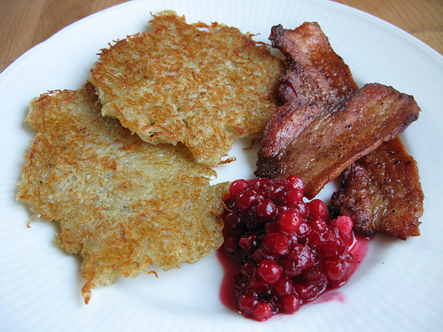
Чтобы испечь шведские блинчики, вам понадобятся:
- 2 куриных яйца;
- 300 гр муки;
- 1 чайная ложка соли;
- 700 мл молока;
- 8 средних картофелин;
- 400 гр бекона;
- Немного сливочного масла для жарки.

5. Индийская доса
Доса – это блинчики, невероятно популярные в Индии, Малайзии и Сингапуре (по сути там они заменяют хлеб). Готовятся из чечевичной и рисовой муки (поэтому они такие тоненькие). Существует несколько вариаций этого блюда: эгг доса, чили доса, опен доса и другие. В России, наиболее известна, пожалуй, масала доса – рисовые блины с начинкой и пряностями.
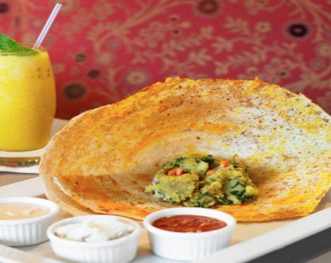
Для ее приготовления понадобятся:
Тесто:
- 300 гр. белого риса;
- 300 гр. белой дробленой чечевицы;
- 2 стручка острого красного перца;
- Половина чайной ложки сахара;
- Две чайные ложки соли.
Начинка:
- 10 средних картофелин;
- 4 столовые ложки кокосовой стружки;
- 3 чайные ложки тертого свежего имбиря;
- 4 столовые ложки гха (топленое сливочное масло);
- Семена купины, горчицы, куркум, кориандр и другие специи по вкусу.
Вывод исследования
В целом за рубежом блины состоят из тех же продуктов, что и в России. Тесто для большинства из них замешивается на пшеничной и гречишной муке (кстати, именно последняя характерна для истинно русских блинов), молоке, воде или с добавлением эля (в староанглийских рецептах).
Блин чаще всего запекают с двух сторон. При этом процесс подбрасывания становится частью культуры приготовления, а искусство, с которым блин переворачивают, — показателем кулинарного мастерства повара и признаком, по которому новичка можно отличить от профессионала.
Как и в России, за рубежом блины едят как горячими, так и холодными, наполняя их различными начинками, поливая сверху сладкими или пряными соусами и приправами. Какую начинку можно использовать: фрукты , ягоды, овощи, грибы, сгущённое молоко, рыбу, икру, шоколад, творог и творожные смеси, мед.
Несмотря на всё это, технология приготовления блинов в разных странах разнообразна.

Практическая часть проекта
Развитие идеи
Масленица — это хороший повод собраться всей семьёй за праздничным столом, чтобы не только обсудить последние новости, но и отведать вкусные блюда. Наши предки славились своей гостеприимностью, поэтому столы всегда ломились от изобилия пищи, причём большинство вкусностей также считались символом масленичной недели. Булки, пироги, ватрушки, вареники, лепёшки и много других мучных изделий дополнят собой любой стол, главное — их правильно приготовить.
Так же Масленичные застолья отличались большим обилием рыбных блюд: жареными и тушёными карасями и карпами. солёной и копчёной сельдью.
Среди множества старинных рецептов, которые поколениями передаются в наших семьях, стоит выделить блюда и напитки с такими необычными названиями, как драчена, каймак, сбитень, варенец.
Выбор идеи
Какое же из традиционных блюд России мне приготовить?
Приготовить сбитень, я наверное смогла бы, но мне кажется это неинтересно и слишком просто. Да и не так уж дешёвое удовольствие.
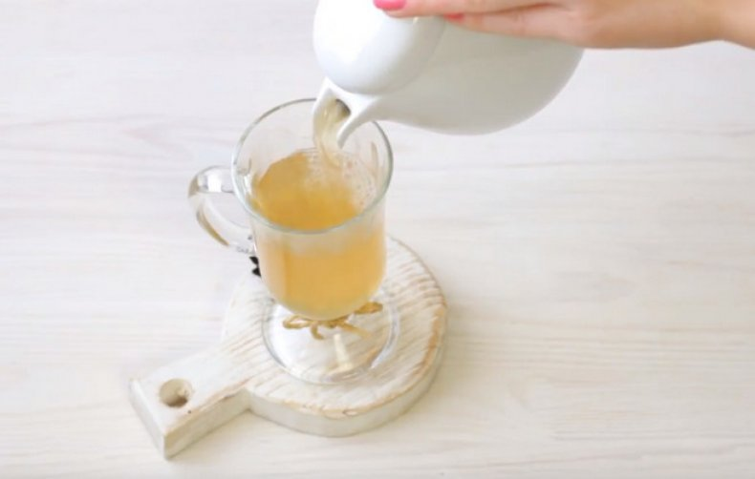
Приготовить вареники? Это сложно для меня.
Скоро Масленица! А значит - блины! Это сладкое блюдо. А я люблю всё сладкое. Не так дорого. Можно проявить свою фантазию. Спечь я их смогу сама, прибегая за советом к маме. Этим блюдом можно удивить в классе всех и даже поставить на праздничный стол.
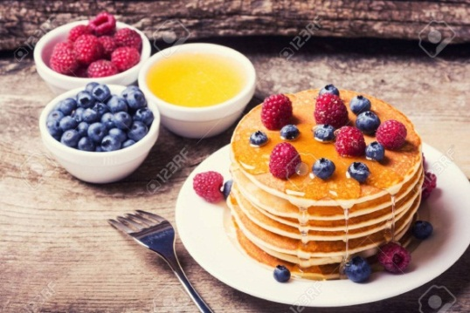
Всё решено, по проекту «Школа кулинаров» я буду готовить блины.
Для приготовления блинов мне необходимы кухонные принадлежности : стол, сковорода, прихватка, половник, миска, миксер, мерка, лопаточка, тарелки, ложки, плита.
Экономический расчёт
N | Наименование продукта | Количество | Цена | Стоимость
1 | Сахарный песок | 15 г | 40 руб. | 60 к.
2 | Яйца | 2 штуки | 70 руб.(1дес.) | 14 руб.
3 | Масло подсолнечное | 0,5 л | 60 руб.(1 л) | 30 руб.
4 | Молоко | 700мл | 45 руб.(1 л) | 31руб.50 к.
5 | Мука | 280 г | 45 руб. | 12руб.60 к.
6 | Соль | 8г | 10 руб. | 8 к.
 | Итого: |  |  | 88руб.78 к

  - Технологический этап
Подготовлю рабочее место для приготовления блинов. Освобожу кухонный стол от лишних предметов. Приготовлю инструменты и все ингредиенты для блинов заранее и поставлю на стол, чтобы всё было под рукой. Помою руки.
Вспомню все правила безопасности при работе горячими предметами и продуктами, электрическими приборами. Повторю правила поведения со спичками. Хорошо, что рядом со мной мама.
Итак, приступлю к приготовлению (приложение).
Технологическая карта приготовления
N | Наименование продукта | Кол-во продуктов | Последовательность приготовления | Посуда и инструменты
1 | Яйца | 2шт. | Яйца разбить в глубокую миску | Стол, чашка.
2 | Молоко | 700мл | Добавить к яйцам молоко и всё смешать | Стол, чашка, венчик, мерная кружка.
3 | Мука | 280 г | Добавить муку и всё смешать | Стол, чашка, венчик, мерная кружка.
4 | Сахар | 15 г | Добавить сахар и перемешать массу | Стол, чашка, венчик, мерная кружка.
5 | Соль | 8 г | Добавить соль и перемешать массу | Стол, чашка, венчик, мерная кружка.
 |  |  | Тесто должно получиться жидким и льющимся. Затем накрыть полотенцем и дать постоять 20-30 минут, а затем жарить.  Хорошо разогреть сковороду и смазать её тонким слоем растительного масла.  Вылить в центр разогретой сковороды половник теста, и взяв сковороду в руки повернуть, чтобы тесто растеклось по всей поверхности.  Когда краешки блинчика начнут зарумяниваться, аккуратно перевернуть лопаткой и подержать на огне ещё немного.  Блинчик готов. Снять со сковороды и выложить на тарелку. | Стол, сковорода, прихватка, половник, миска, лопаточка,тарелки, плита.

Ура! Блюдо готово!
  - Заключительный этап
Реклама
Блины – основное угощение праздника Масленица.
Три яйца, стакан муки
Масло, чашка, две руки.
Сода, соль и молоко –
Миксер крутится легко.
Он крутился и крутился –
Блинчик тонким получился.
Если есть сковорода,
Будешь сытым ты всегда!
Расскажите как вкусны -
На тарелочке блины?
Приятного аппетита!!!
3. Выводы и самоанализ работы над проектом
3.1. Самоанализ
Наконец-то у меня готов проект! Все планы, которые я задумала сделать свершились. У меня получилось отличное блюдо. Мои друзья, родные, одноклассники оценили его по достоинству. Было не так уж и легко, но интересно, да и рядом была мама. Я использовала свои блины как угощенье на праздник Масленица. Исследовала технологию приготовления блинов в разных странах и России.
А ещё я много узнала из энциклопедий, библиотеки, Интернета, от бабушки о празднике Масленица.
3.2. Вывод
В ходе работы над исследовательским проектом «Блины - часть русской кулинарии» были достигнуты основные цели: исследовать технологии приготовления блинов в России и разных странах. Приготовить символ Масленицы - блины. Приобщиться к миру народной культуры.
Самое интересное, что моё блюдо будет иметь дальнейшее практическое применение.
4. Список источников информации по проекту
- Бронштейн М.М. Праздники народов в России. – Москва: Росмэн – пресс, 2004.
- И. Брудная, Энциклопедия обрядов и обычаев. Санкт- Петербург, Респекс, 1996 год.
- Забылин М., Русский народ. Его обычаи, обряды, предания, суеверия и поэзия. - Ростов – на – Дону: Феникс, 1996.
- Ищук В. В., Нагибина М. И. Народные праздники. – Ярославль: Академия развития: Академия, К: Академия Холдинг, 2000.
- Козлова Т. И. Толковый словарь для школьников/ Под ред. Н. П. Кабановой. – 4-е изд. – М.: Айрис-пресс, 2005.
- Мучные изделия. Москва. 1992г.
- С. И. Ожегов. Толковый словарь русского языка. Москва. 2007г. стр 51.
- А.П. Чехов . Блины. (1886г.)
- Энциклопедия обрядов и обычаев. – СПб.: Респекс, 1996.-С.11-50, 80-88.
- Меджитова Э. Русская кухня: Избранные рецепты, М.: ЭКСМО, 2009.
- www. calend.ru/Праздники славян
- ru.wikipedia.org›Масленица в России текст
- ru.wikipedia.org› Масленичные блюда текст

